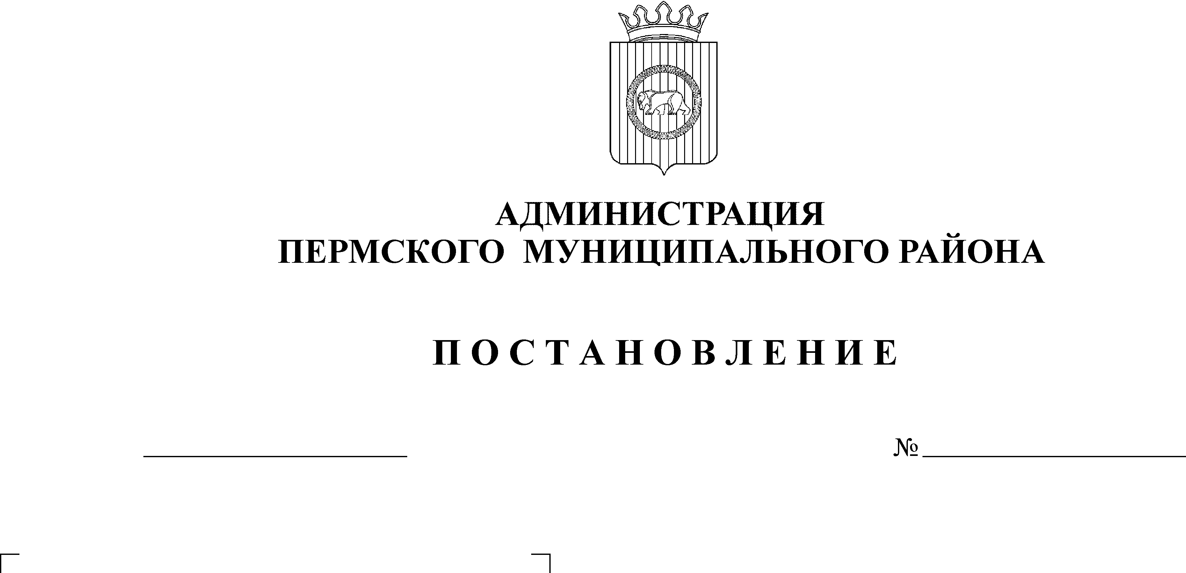
Об утверждении муниципальной
29.10.2015
1376
программы «Улучшение жилищных
условий граждан, проживающих в
Пермском муниципальном районе»
на 2016-2020 годы

В соответствии со ст. 179 Бюджетного кодекса Российской Федерации,

с решением Земского Собрания Пермского муниципального района от 28.04.2015 № 60 «Об утверждении Стратегии социально-экономического развития Пермского муниципального района Пермского края на 2016-2030 годы», и постановлением администрации Пермского муниципального района от 29.09.2015 № 1317 «Об утверждении Порядка принятия решений о разработке, формировании, реализации и оценки эффективности муниципальных программ Пермского муниципального района»,

администрация Пермского муниципального района ПОСТАНОВЛЯЕТ:
1. Утвердить прилагаемую к настоящему постановлению муниципальную программу «Улучшение жилищных условий граждан, проживающих в Пермском муниципальном районе» на 2016-2020 годы.
2. Настоящее постановление вступает в силу с 1 января 2016 года и применяется при формировании бюджета Пермского муниципального района на 2016 год и на плановый период 2017 и 2018 годов.
3. Настоящее постановление подлежит официальному опубликованию в бюллетене муниципального образования «Пермский муниципальный район» и размещению на официальном сайте Пермского муниципального района www.permraion.ru.
4. Контроль исполнения постановления возложить на заместителя главы администрации Пермского муниципального района по экономическому развитию Т.Н. Гладких.

Глава администрации
муниципального района В.Ю.Цветов

